**Conquista y Colonización de la isla de Santo Domingo.**

**Primera Parte**

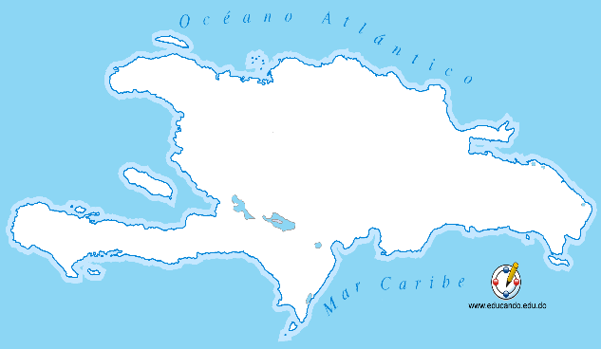La isla de la Hispaniola (La Española), actualmente ocupada por las naciones de Haití y la República Dominicana, fue el primer lugar del Nuevo Mundo donde los españoles formaron una colonia. Como tal, sirvió de base logística para la conquista de la mayor parte del hemisferio occidental.

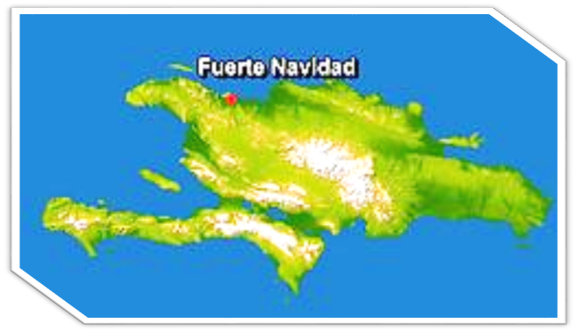Cristóbal Colón llegó a la isla el 5 de diciembre de 1492, en los días finales de su primer viaje a "las indias". Colón y sus compañeros encontraron que la isla estaba habitada por una gran población de amistosos indígenas Taínos (Arawacos), quienes le dieron la bienvenida a los exploradores.

Colón estableció un asentamiento improvisado en la costa norte, cerca de la ciudad actual de Cap Haïtien, el cual llamó **Fuerte de La Navidad** (por ser el 25 de diciembre). Usó los restos de la carabela *Santa María*, que había dado contra un arrecife coralino y zozobrado.

La tierra era fértil, pero de mayor importancia para los españoles fue el descubrimiento del oro que podía conseguirse por trueque con los nativos, quienes se adornaban con joyas, o extrayéndolo de los depósitos aluviales de la isla.

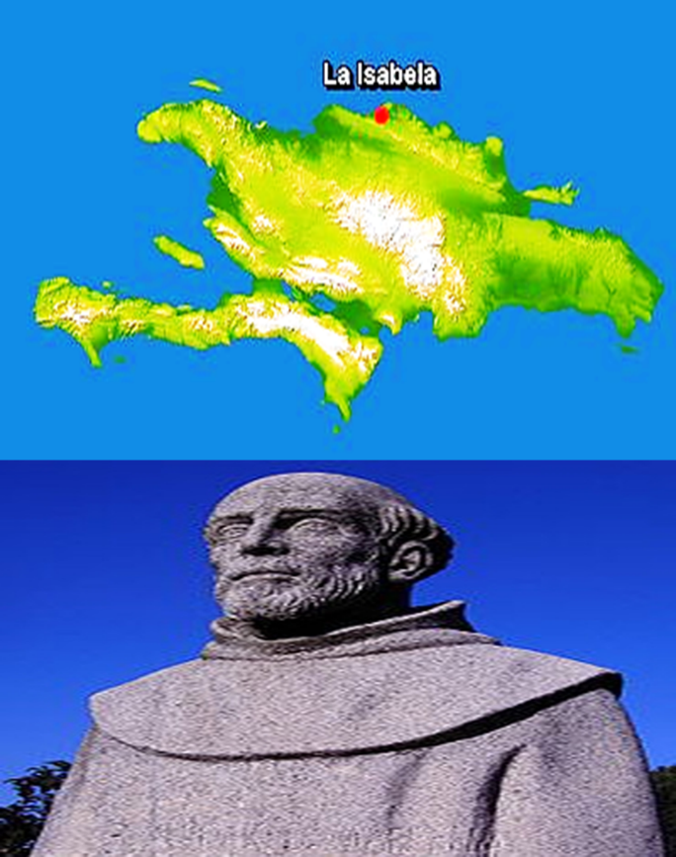Los taínos llamaban a la isla de diversas maneras, pero lo más común era ***Ayti*** o ***Hayti*** (tierra montañosa). Aunque inicialmente fueron amigables hacia los españoles, estos nativos respondieron violentamente contra la intolerancia y abusos de los recién llegados. Cuando Colón regresó a la Hispaniola en su segundo viaje en 1493, encontró que el Fuerte La Navidad había sido arrasado y eliminados sus habitantes. Pero no era fácil detener el interés del Viejo Mundo en la expansión y su cruzada de esparcir el catolicismo; Colón estableció un segundo asentamiento, **La Isabela**, más hacia el Este, considerada esta como la primera ciudad de América.

Luego de varios intentos de establecer colonias en la costa norte de la Hispaniola, finalmente se estableció el primer asentamiento permanente en el Nuevo Mundo: **Santo Domingo**, establecido en la costa sur. Bajo la soberanía española, toda la isla llevó el nombre de ***Santo Domingo***. Los indicios de la presencia de oro —la sangre vital del naciente sistema mercantilista— y una población de nativos tratables que podían usarse como obreros se combinaron para atraer a muchos españoles durante los primeros años. La mayoría de ellos eran simple aventureros que, por lo menos inicialmente, estaban más interesados en adquirir rápidamente riqueza más que en asentarse en la tierra. Desde los inicios de la colonización, las relaciones con los indígenas, a quienes maltrataban de manera inmisericorde, se deterioraron. Movidos por las incautaciones de alimentos y otras extorsiones, y los abusos hacia a sus mujeres, los indígenas se rebelaron, pero fueron dominados definitivamente en 1495.

Santo Domingo se convirtió en el primer puesto de avanzada del Imperio Español. Las expectativas iniciales de reservas de oro abundantes y de fácil acceso demostraron que no tenían fundamento; aun así, la isla llegó a ser importante como asiento de la administración colonial, un punto inicial para las conquistas de otras tierras y como laboratorio para el desarrollo de políticas de gobierno de las nuevas posesiones. Fue en Santo Domingo que los españoles introdujeron el **sistema de *repartimiento*** por el cual los *peninsulares* (personas nacidas en España y que residían en el Nuevo Mundo) recibían grandes concesiones de tierra y el derecho a usar los indios residentes en ellas en las labores.

Colón ideó el sistema de *repartimiento* de distribución de tierra e indígenas; bajo este sistema, se otorgaba a perpetuidad, sin ninguna obligación para con las autoridades, una gran porción de terreno junto con los servicios de los indios que vivían allí. El sistema de *repartimiento* no mejoró la situación de los indígenas, y la corona española lo cambió instituyendo el sistema de *encomienda* en 1503.

Colón y su hermano Bartolomé cayeron en desgracia ante la mayoría de los colonos, como resultado de celos y avaricias, y luego también ante la corona debido a su incapacidad de mantener el orden. Ya antes de 1500, los terratenientes demostraron su poder conspirando exitosamente contra Colón. Su sucesor, Francisco de Bobadilla, fue nombrado juez principal y comisionado real por la corona española en 1499. Bobadilla puso en prisión a Colón y lo envió a España, pero pronto la Reina Isabel ordenó su liberación. Bobadilla demostró ser un administrador inepto y en 1503 fue sustituido por el más eficiente Nicolás de Ovando, quien asumió los cargos de gobernador y juez supremo. Ovando estableció las bases para el desarrollo de la isla. Durante su mandato, el sistema de *repartimiento* fue sustituido por el de *encomienda*. Debido a sus éxitos en iniciar las reformas deseadas por la corona —entre ellas, el sistema de *encomienda*— Ovando recibió el título de Fundador del Imperio Español en las Indias.

Bajo el sistema de *encomienda*, todas las tierras pasaban, en teoría, a ser propiedad de la corona, y así los indios eran considerados como inquilinos en tierras reales. El derecho de la corona a servirse de los inquilinos podía transferirse en fideicomiso a colonos españoles (los *encomenderos*) por una concesión formal y el pago regular de tributo. Los *encomenderos* estaban autorizados a ciertos días de trabajo por los indios, convirtiéndose en sus custodios. Así los *encomenderos* asumían la responsabilidad de cuidar por el bienestar físico de los indios y de instruirlos en el cristianismo. Una *encomienda*, teóricamente, no involucraba tenencia de la tierra; en la práctica, sin embargo, la posesión se ganaba por otros medios.

El duro trabajo que se le demandaba a los indios y las privaciones que sufrían demostraron la naturaleza artificial del sistema de *encomienda*, que efectivamente operaba bajo un sistema de honor debido a la ausencia de esfuerzos por parte de las autoridades españolas.

A la población taína de Santo Domingo le fue muy mal bajo el gobierno colonial. El tamaño exacto de la población indígena de la isla en 1492 nunca ha sido determinado, pero observadores de la época dieron estimados que variaban desde varios miles hasta varios millones.

Las labores forzadas, abusos, enfermedades contra las cuales los indígenas no tenían inmunidad, y el crecimiento de la población mestiza contribuyeron, todos a la eliminación del Taino y de su cultura. Ya para 1548 la población taína se había reducido a aproximadamente 500 personas, y en 1550 solamente 150 indígenas vivían en la isla. Las consecuencias de ello fueron profundas. La necesidad de nueva fuerza laboral para el cultivo creciente de la caña de azúcar obligó a la importación de esclavos africanos empezando en 1503. Ya para 1520, solamente se usaba la mano de obra de los esclavos africanos.

**Conquista y Colonización de la isla de Santo Domingo.**

**Segunda Parte**

Ya varios años antes de la desaparición de los taínos, Santo Domingo había perdido su posición de principal colonia española en el Nuevo Mundo. Su falta de riquezas minerales la condenaron al abandono por la Madre Patria, especialmente luego de la conquista de la Nueva España (México). En 1535, el Virreinato de Nueva España, que incluía México y el istmo de América Central, incorporó a Santo Domingo, cuya importancia siguió disminuyendo luego de la conquista del rico reino de los Incas en Perú. La agricultura se convirtió en la actividad principal de la economía isleña, pero la naturaleza desorganizada de la producción agrícola no alcanzó los niveles de productividad que caracterizaría a la colonia bajo el mando francés.

En 1509, el hijo de Colón, Diego, fue nombrado gobernador de la colonia de Santo Domingo. La ambición de Diego y el esplendoroso ambiente que se dio levantaron las sospechas de la corona, dando por resultado que, en 1511 la corona estableció la **audiencia**, una nueva institución política con las intenciones de limitar el poder del gobernador. La primera *audiencia* era simplemente un tribunal compuesto por tres jueces cuya jurisdicción se extendía hacia todas las Antillas; constituía la más alta corte de apelación. La institución de la *audiencia* se esparció, eventualmente, por toda la América Española.

La influencia del tribunal creció, y en 1524 fue designado como **Audiencia Real de Santo Domingo**, con jurisdicción en el Caribe, la costa atlántica de América Central y México, y la costa norte de América del Sur, incluyendo todo lo que ahora es Venezuela y parte de la actual Colombia. Como corte que representaba la corona, la *audiencia* recibió poderes extensos, abarcando funciones administrativas, legislativa y consultivas; el número de jueces aumentaba proporcionalmente. Las decisiones de la *audiencia* eran definitivas en los casos criminales, pero los casos civiles importantes podían ser apeladas ante el **Real y Supremo Consejo de las Indias en España**.

El **Consejo de las Indias**, creado por Carlos V en 1524, era la principal agencia de la corona española para dirigir los asuntos coloniales. Durante la mayor parte de su existencia, el Consejo ejerció poder casi absoluto en cuanto a dictar leyes, administrar justicia, controlar las finanzas y el comercio, supervisión de la iglesia, y la dirección de ejércitos.

El brazo del *Consejo de las Indias* que trataba todos los asuntos concernientes al comercio entre España y sus colonias en América era la **Casa de Contratación**, organizada en 1503. Se facilitaba el control del comercio, en general, y la recolección de los impuestos, en particular, con la designación de puertos monopólicos en ambos lados del Océano Atlántico. Durante la mayor parte del período colonial, el comercio de ultramar consistía principalmente en convoyes anuales entre los puertos monopólicos.

Estaba prohibido el comercio entre las colonias y otros países. La corona también restringía el comercio entre las colonias. Estas restricciones estorbaban la actividad económica en el Nuevo Mundo y fomentaron el tráfico por contrabando.

La Iglesia Católica Romana llegó a ser el principal agente para diseminar la cultura española en América. La organización eclesiástica desarrollada para Santo Domingo y que luego fue extendida a toda la América Española reflejaba una unión de la iglesia y el estado que era realmente más estrecha que la prevaleciente en la misma España. El **Real Patronato de las Indias** o, como luego fue llamado, el **Patronato Real**, servía como el agente de organización de esta afiliación entre la iglesia y la corona española.

El prestigio de Santo Domingo empezó a declinar en la primera parte del siglo XVI con la conquista de México por Hernán Cortés en 1521, y el descubrimiento allí, y luego en Perú, de una gran riqueza en oro y plata. Estos eventos coincidieron con el agotamiento de los depósitos aluviales de oro y la desaparición de la fuerza laboral indígena en Santo Domingo. Numerosos colonos se mudaron a México y a Perú; los nuevos inmigrantes españoles generalmente pasaban de largo buscando mayores fortunas que se encontrarían en las tierras más al Oeste. La población de Santo Domingo disminuyó, la agricultura languidecía, y pronto España empezó a preocuparse con sus colonias de tierra firme, más ricas y más extensas.

El estancamiento que prevaleció en Santo Domingo durante los siguientes 250 años fue interrumpido en varias ocasiones por enfrentamientos armados, ya que los franceses y británicos intentaron debilitar el dominio económico y político de España en el Nuevo Mundo. En 1586, el Almirante británico, Sir Francis Drake, capturó la ciudad de Santo Domingo y cobró un rescate para regresarla al control español. En 1655, Oliver Cromwell despachó una flota inglesa, comandada por Sir William Penn, para tomar Santo Domingo. Luego de enfrentar una fuerte resistencia, los ingleses navegaron más hacia el Oeste y tomaron Jamaica.

La retirada del gobierno colonial de la región costera norte abrió la puerta a los bucaneros franceses, quienes tenían una base en la Isla Tortuga (Île de la Tortue), cerca de la costa noroeste del actual Haití, para que se establecieran en la Hispaniola a mediados del siglo diecisiete. Aunque los españoles destruyeron varias veces los asentamientos de los bucaneros, los franceses no fueron disuadidos ni expulsados. La creación de la Compañía Francesa de las Indias Occidentales en 1664 indicó la intención de Francia de colonizar la Hispaniola occidental. Sucedieron batallas intermitentes entre los colonos franceses y españoles durante las siguiente tres décadas; sin embargo, España, presionada por guerras en Europa, no podía mantener una guarnición en Santo Domingo lo suficientemente grande para asegurar toda la isla contra la intrusión. En 1697, con el Tratado de Ryswick España cedía el tercio occidental de la isla a Francia. El límite exacto de este territorio (Saint-Domingue --ahora Haití) no fue establecido en el momento de la cesión y permaneció cuestionado hasta 1929.

Durante los primeros años del siglo dieciocho, los terratenientes en la colonia española hicieron poco con sus inmensas posesiones, y fueron abandonadas las plantaciones de azúcar debido al hostigamiento de los piratas. El comercio extranjero prácticamente desapareció, y casi todo el comercio doméstico sucedía en la ciudad capital.

La dinastía de los Borbones reemplazó, en España a la de los Habsburgos en 1700. El nuevo régimen introdujo innovaciones --especialmente reformas económicas-- que empezaron a revivir gradualmente el comercio en Santo Domingo. La corona relajó progresivamente los controles rígidos y las restricciones sobre el comercio entre la Madre Patria y las colonias y entre las colonias. Los últimos convoyes zarparon en 1737; el sistema de monopolio de los puertos fue eliminado poco después. A mediados de siglo, habían aumentado tanto la inmigración como la importación de los esclavos.

En 1765, las islas caribeñas recibieron autorización para comercializar ilimitadamente con los puertos españoles; siguió en 1774 el permiso para que las colonias españolas en América pudieran comercializar entre ellas. Se redujeron grandemente, o eliminados totalmente, los derechos para muchos productos. Ya en 1790, los comerciantes de cualquier puerto en España podían comprar y vender en cualquier parte de la América Española, y en 1800 España había abierto el comercio colonial a todas las naves neutrales.

Como resultado del estímulo dado por las reformas al comercio, la población de la colonia de Santo Domingo aumentó de más o menos 6,000 en 1737 a aproximadamente 125,000 en 1790. De este número, aproximadamente 40,000 eran terratenientes blancos, más o menos 25,000 eran negros o mulatos libres, y algunos 60,000 esclavos. La composición de la población de Santo Domingo contrastaba con la de la colonia francesa vecina de Saint-Domingue, donde algunos 30,000 blancos y 27,000 hombres libres se beneficiaban del trabajo de por lo menos 500,000 esclavos negros. Para el colono español, Saint-Domingue representaba un barril de pólvora, cuya eventual explosión tendría repercusiones en toda la isla

Fuente: <http://www.jmarcano.com/mipais/historia/colony.html>